ERD dan Logical ER
BASIS DATA



0
KELOMPOK:
1. Rusdiana ( 2409106021 )
2. Renaya Putri Alika (2409106002)
3. Intan Alfara Audia (2409106008)
4. Niluh Fincy Gloria Nathasia M (2409106012)

PROGRAM STUDI INFORMATIKA
UNIVERSITAS MULAWARMAN
SAMARINDA
2025

ERD
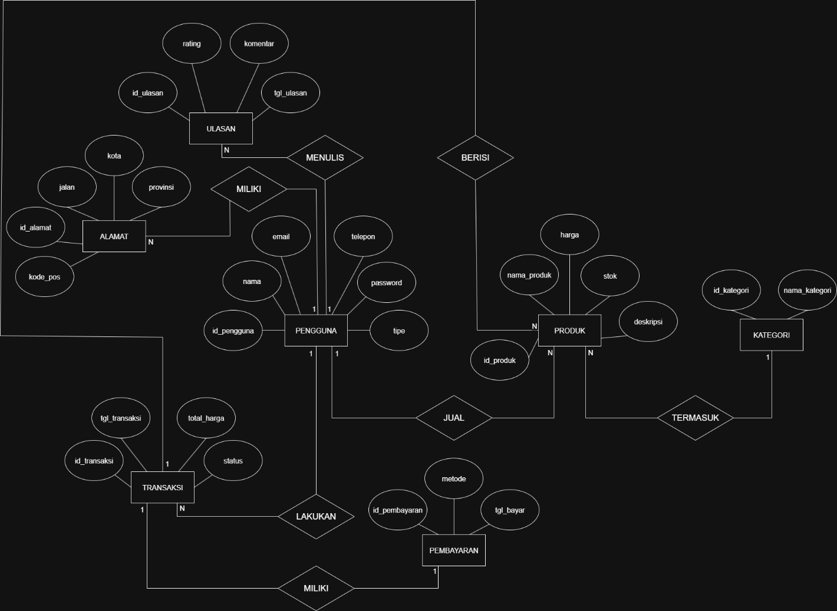

LOGICAL ERD
Pengguna
PK_id_user | nama | email | no_telpon | password | alamat | saldo

Produk
kategori_produk
PK_id_produk | FK_id_toko | nama_produk | deskripsi | stok | harga | berat

Detail_pemesanan
PK_id_detail | FK_id_pesanan | FK_id_produk | jumlah | harga_satuan | subtotal | status_pengiriman

Toko
PK_id_toko | FK_id_user | nama_toko | deskripsi | kategori | rating | alamat_toko

Keranjang
PK_id_keranjang | FK_id_user | FK_id_produk | rating | komentar

Pesanan
PK_id_pesanan | FK_id_user | FK_id_produk | rating | komentar

Pengiriman
PK_id_pengiriman | FK_id_pesanan | kurir | no_resi

Ulasan
PK_id_ulasan | FK_id_user | FK_id_produk | rating

